
UNIVERSIDADE FEDERAL DO ACRE
CENTRO DE CIÊNCIAS EXATAS E TECNOLÓGICAS
BACHARELADO EM SISTEMAS DE INFORMAÇÃO

Especificação dos Requisitos do Sistema
Sistema Bibliotecário Apolo
Versão 0.1

Autores:
Ismael Machado da Silva
Roniel Martins
Tiago Oliveira

Trabalho apresentado como requisito parcial de avaliação da disciplina Tópicos Especiais em Sistemas de Informação II, ministrada pelo professor Macilon Araújo Costa Neto.

Rio Branco – Acre
Setembro/2019
Histórico de Revisões do Documento
Data | Versão | Descrição | Autor(es)
07/10/2019 | 0.1 | Criação do Documento que Estabelece os Requisitos com diagrama de caso de uso | Ismael, Roniel e Tiago
14/10/2019 | 0.1 | Atualização do documento e inclusão da modelagem conceitual | Ismael, Roniel e Tiago

Índice

1 Visão Geral do Sistema 4
2 Casos de uso 5
2.1 Diagrama de Casos de Uso 5
2.2 Listagem de Casos de Uso 5
2.3 Documentação detalhada dos Casos de Uso 6
3 Estabelecimento dos requisitos 13
3.1 Requisitos Funcionais 13
3.2 Requisitos Não-Funcionais 14
4 Modelagem Conceitual 15
5 Glossário 16

Visão Geral do Sistema

Este documento contém a especificação de requisitos para o Sistema Bibliotecário Apolo que busca ajudar no controle de transações de empréstimos e devoluções de uma biblioteca. Com isso, o sistema objetiva permitir o gerenciamento do cadastro de usuários, gerenciamento do acervo de livros da biblioteca, a realização de empréstimos de livros, bem como a devolução e entre outras funcionalidades que serão abordadas ao longo do documento.

1.1 Breve descrição do problema e uma ambientação com o cenário

Determinada instituição não definida possui uma biblioteca com uma quantidade X de livros em seu acervo. Com o crescimento deste acervo e a demanda crescente de requisições de empréstimos de livros, a utilização de papel para realização do controle de entrada e saída de livros tornou-se inviável, impraticável e obsoleto. Por isso, esta instituição revolveu modernizar sua biblioteca buscando implementar um sistema que preste o apoio ao funcionário(s) responsável(is) pelo controle da biblioteca. Então, as funções básicas que sistema deve possuir são a inclusão, exclusão e alteração de novos livros no acervo. A inclusão, alteração e exclusão de usuários da biblioteca. E o registro de empréstimos e devoluções efetuadas com o efeito de manter o controle ter o status e a disponibilidade dos livros.

Casos de uso
Esta seção apresenta os casos de usos presentes no sistema. Desta forma, demonstraremos diagramaticamente as funcionalidades requeridas no Apolo. Determinando os atores, os casos de usos e as interações entre cada um deles.

Diagrama de Casos de Uso
Abaixo, é possível visualizar por meio deste diagrama as funcionalidades do sistema, bem como os atores e as transações que o sistema realizará. O diagrama é centrado em duas transações principais: efetuar empréstimo de livro e efetuar devolução. Possui dois atores, o cliente e o funcionário. E é permeado por operações que gerenciam o perfil do cliente e o acervo de livros.

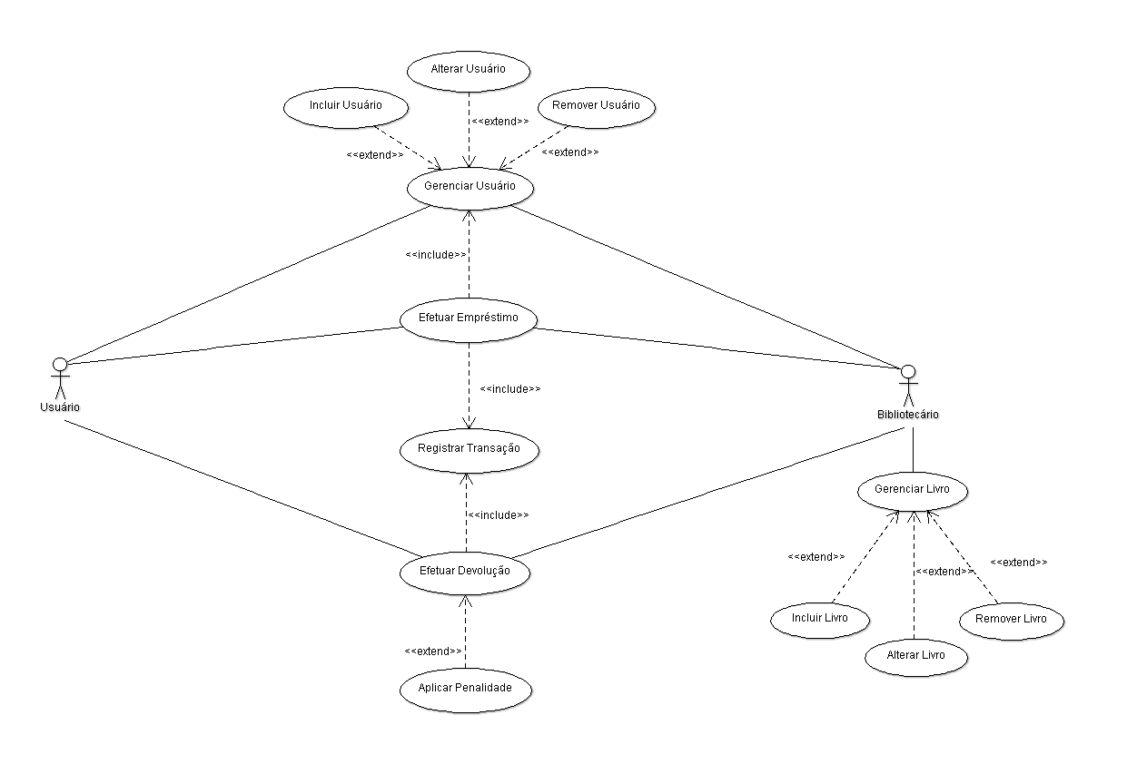

Listagem de Casos de Uso
Nesta subseção, estão relacionados abaixo todos os casos de uso presentes no diagrama. Bem como um código que identifica cada caso de uso e uma breve descrição de cada um desses casos.

ID | Nome | Descrição
UC01 | Gerenciar Usuário | Este caso de uso realiza o gerenciamento das operações de incluir, alterar e remover um usuário.
UC02 | Incluir Usuário | Este caso de uso realiza a operação de incluir um novo usuário.
UC03 | Alterar Usuário | Este caso de uso realiza a operação de alterar ou atualizar os dados do usuário.
UC04 | Remover Usuário | Este caso de uso realiza a operação de remover o usuário do sistema.
UC05 | Gerenciar Livro | Caso de uso responsável por realizar o gerenciamento das operações de incluir, alterar e remover um livro do acervo de livros da biblioteca.
UC06 | Incluir Livro | Realiza a operação de incluir ou adicionar um novo livro.
UC07 | Alterar Livro | Realiza a operação de alterar um livro cadastrado.
UC08 | Remover Livro | Realiza a operação de remover um livro do acervo.
UC09 | Efetuar Empréstimo | Caso de uso que descreve a transação de efetuar um empréstimo de livro. Inclui o caso de uso gerenciar usuário para efeitos de autenticação do usuário e registrar transação.
UC10 | Registrar Transação | Caso de uso que registra a realização com sucesso de um empréstimo ou devolução de um livro.
UC11 | Efetuar Devolução | Caso de uso que descreve a transação de efetuar a devolução de um livro emprestado. Inclui o caso de uso registrar transação e uma extensão para aplicar penalidade, caso possua algum atraso na data da devolução.
UC13 | Aplicar Penalidade | Caso de uso que determina as penalidades.

Documentação detalhada dos Casos de Uso
Estão relacionados abaixo uma descrição detalhada de cada caso de uso. Sendo demostrado com mais clareza o fluxo de atividades que cada caso de uso deve realizar.

ID – Nome | UC01 – Gerenciar Usuário
Caso de Uso Geral
Atores | Cliente, Funcionário
Resumo | Este caso de uso descreve as etapas do Gerenciamento de Usuários.
Requisitos | RF1
Pré-condições | Nenhuma
Pós-condições | Nenhuma
Ações do Ator |  | Ações do Sistema
Fluxo Principal
1. Solicita o Gerenciamento do Cadastro de Usuários. |  | 2. Apresenta opções de ação e espera seleção.
3. Usuário seleciona ação. |  | 4. Encaminha para o caso de uso correspondente.
Fluxos Alternativos
4.1 Se foi selecionada “Inclusão” encaminha para
o caso de uso “Incluir Usuário”.
4.2 Se foi selecionada “Alteração” encaminha
para o caso de uso “Alterar Usuário”.
4.3 Se foi selecionada “Remoção” encaminha
para o caso de uso “Remover Usuário”.
Restrições/Validações

ID – Nome | UC02 – Incluir Usuário
Caso de Uso Geral | Gerenciar Usuário
Atores | Cliente, Funcionário
Resumo | Este caso de uso descreve as etapas de Incluir Usuários
Requisitos | RF1
Pré-condições | O Usuário não deve possuir cadastro
Pós-condições | Os dados do Usuário devem estar persistidos
Ações do Ator |  | Ações do Sistema
Fluxo Principal
1. Seleciona “inclusão” em “Gerenciar  Usuário” |  | 2. Apresenta formulário de inclusão de usuário
3. Informa os dados |  | 6. Valida os dados
 |  | 7. Persiste os dados
Fluxos Alternativos
 |  | 4.1 Se o usuário já existir, informa ao usuário e sugere “Alterar Usuário”
4.1 Se algum dado estiver inválido, informa ao
Usuário e volta ao passo 3.
Restrições/Validações | CPF deve ter exatamente 11 dígitos numéricos
Restrições/Validações | CPF deve ser validado

ID – Nome | UC03 – Alterar Usuário
Caso de Uso Geral | Gerenciar Usuário
Atores | Cliente, Funcionário
Resumo | Este caso de uso descreve as etapas da Alteração do Usuário.
Requisitos | RF1
Pré-condições | O Usuário deve possuir cadastro
Pós-condições | Os dados alterados do Usuário devem estar persistidos
Ações do Ator |  | Ações do Sistema
Fluxo Principal
1. Seleciona “alteração” em “Gerenciar  Usuário” |  | 2. Apresenta formulário de alteração do usuário
 |  | 3. Carrega os dados do usuário
4. Altera os dados |  | 5. Valida os novos dados
 |  | 6. Persiste os novos dados
Fluxos Alternativos
4.1 Se o usuário não existir, informa ao usuário e
sugere “Incluir Usuário”
7.1 Se algum dado estiver inválido, informa ao
usuário e volta ao passo 4.
Restrições/Validações | CPF deve ter exatamente 11 dígitos numéricos
Restrições/Validações | CPF deve ser validado

ID – Nome | UC04 – Remover Usuário
Caso de Uso Geral | Gerenciar Usuário
Atores | Cliente, Funcionário
Resumo | Este caso de uso descreve as etapas da Remoção do Usuário.
Requisitos | RF1
Pré-condições | O Usuário deve possuir cadastro
Pós-condições | Os dados do Usuário devem ter sido removidos
Ações do Ator |  | Ações do Sistema
Fluxo Principal
1. Seleciona “remoção” em “Gerenciar  Usuário” |  | 2. Apresenta formulário de remoção do usuário
 |  | 3. Carrega os dados do cliente
4. Visualiza os dados |  | 5. Solicita a confirmação
6. Confirma a remoção |  | 7. Remove os dados do cadastro
 |  | 8. Apresenta uma tela de confirmação da remoção
Fluxos Alternativos
4.1 Se o usuário não existir, informa ao usuário e
sugere “Incluir Usuário”
 |  | 7.1 Se o Usuário desistir da remoção, sugere sair ou sugere “Gerenciar Usuário”.
Restrições/Validações

ID – Nome | UC05 – Gerenciar Livro
Caso de Uso Geral
Atores | Cliente, Funcionário
Resumo | Este caso de uso descreve as etapas do Gerenciamento de Livros.
Requisitos | RF2
Pré-condições | Nenhuma
Pós-condições | Nenhuma
Ações do Ator |  | Ações do Sistema
Fluxo Principal
1. Solicita o Gerenciamento do Cadastro de Livros. |  | 2. Apresenta opções de ação e espera seleção.
3. Usuário seleciona ação. |  | 4. Encaminha para caso de uso correspondente.
Fluxos Alternativos
4.1 Se foi selecionada “Inclusão” encaminha para
o caso de uso “Incluir Livro”
4.2 Se foi selecionada “Alteração” encaminha
para o caso de uso “Alterar Livro”
4.3 Se foi selecionada “Remoção” encaminha
para o caso de uso “Remover Livro”
Restrições/Validações

ID – Nome | UC06 – Incluir Livro
Caso de Uso Geral | Gerenciar Livro
Atores | Cliente, Funcionário
Resumo | Este caso de uso descreve as etapas da Inclusão de Livros.
Requisitos | RF2
Pré-condições | O Livro não deve possuir cadastro
Pós-condições | Os dados do Livro devem estar persistidos
Ações do Ator |  | Ações do Sistema
Fluxo Principal
1. Seleciona “inclusão” em “Gerenciar  Livro” |  | 2. Apresenta formulário de inclusão do livro
3. Informa os dados |  | 4. Valida os dados
 |  | 5. Persiste os dados
Fluxos Alternativos
4.1 Se algum dado estiver inválido, informa ao
usuário e volta ao passo 3.
 |  | 4.2 Se o Usuário desistir da inclusão sugere sair.
Restrições/Validações

D – Nome | UC07 – Alterar Livro
Caso de Uso Geral | Gerenciar Livro
Atores | Cliente, Funcionário
Resumo | Este caso de uso descreve as etapas da Alteração do Livro.
Requisitos | RF2
Pré-condições | O Livro deve possuir cadastro
Pós-condições | Os dados alterados do Livro devem estar persistidos
Ações do Ator |  | Ações do Sistema
Fluxo Principal
1. Seleciona “alteração” em “Gerenciar  Livro” |  | 2. Apresenta formulário de alteração do livro
 |  | 3. Carrega os dados do livro
4. Altera os dados |  | 5. Valida os novos dados
 |  | 6. Persiste os novos dados
Fluxos Alternativos
4.1 Se o livro não existir, informa ao usuário e
sugere “Incluir Livro”
5.1 Se algum dado estiver inválido, informa ao
usuário e volta ao passo 4
Restrições/Validações

ID – Nome | UC08 – Remover Livro
Caso de Uso Geral | Gerenciar Livro
Atores | Cliente, Funcionário
Resumo | Este caso de uso descreve as etapas da Remoção do Livro.
Requisitos | RF2
Pré-condições | O Livro deve possuir cadastro
Pós-condições | Os dados do Livro devem ter sido removidos
Ações do Ator |  | Ações do Sistema
Fluxo Principal
1. Seleciona “remoção” em “Gerenciar  Livro” |  | 2. Apresenta formulário de alteração
 |  | 3. Carrega os dados do livro
4. Visualiza os dados |  | 5. Solicita a confirmação
6. Confirma a remoção |  | 7. Remove os dados do cadastro
 |  | 8. Apresenta uma tela de confirmação da remoção
Fluxos Alternativos
4.1 Se o livro não existir, informa ao usuário e
sugere “Incluir Livro”
 |  | 7.1 Se o Usuário desistir da remoção, sugere sair ou sugere “Gerenciar Usuário”.
Restrições/Validações

ID – Nome | UC09 – Efetuar Empréstimo
Caso de Uso Geral
Atores | Cliente, Funcionário
Resumo | Este caso de uso descreve as etapas da Efetuação de Empréstimo
Requisitos | RF3
Pré-condições | O usuário deve possuir cadastro
Pós-condições | O usuário deve estar autenticado
Ações do Ator |  | Ações do Sistema
Fluxo Principal
1. Seleciona “Efetuar empréstimo”. |  | 2. Solicita dados do cliente
3. Informa os dados solicitados. |  | 4. Valida os dados
 |  | 5. Autentica o usuário
Fluxos Alternativos
4.1 Se o usuario não existir, informa ao usuário e
sugere “Incluir usuario”
 |  | 4.2 Se o Usuário desistir do empréstimo, sugere sair ou sugere “Gerenciar Usuário”.
Restrições/Validações

ID – Nome | UC10 – Registrar Transação
Caso de Uso Geral
Atores | Cliente, Funcionário
Resumo | Este caso de uso descreve as etapas de Registrar Transação
Requisitos | RF5
Pré-condições | O usuário deve estar autenticado
Pós-condições | O empréstimo deve ser registrado(persistido)
Ações do Ator |  | Ações do Sistema
Fluxo Principal
1. Seleciona “Registrar Transação” |  | 2. Solicita dados do livro
3. Informa os dados solicitados. |  | 4. Valida os dados
 |  | 5. Solicita confirmação de transação
6. Realiza confirmação |  | 7. Persisti transação
 |  | 8. Informa o sucesso da operação
Fluxos Alternativos
4.1 Se o livro não existir, informa ao usuário e
sugere “Incluir livro”
 |  | 4.2 Se o Usuário desistir do empréstimo, sugere sair ou sugere “Gerenciar Usuário”.
Restrições/Validações

ID – Nome | UC11 – Efetuar Devolução
Caso de Uso Geral
Atores | Cliente, Funcionário
Resumo | Este caso de uso descreve as etapas de Efetuar Devolução
Requisitos | RF4
Pré-condições | O usuário deve ter um empréstimo em andamento
Pós-condições | O empréstimo deve ser finalizado
Ações do Ator |  | Ações do Sistema
Fluxo Principal
1. Seleciona “Efetuar devolução” |  | 2. Solicita dados do usuário
3. Informa os dados solicitados. |  | 4. Valida os dados
 |  | 5. Solicita confirmação da devolução
6. Realiza confirmação |  | 7. Persisti transação
 |  | 8. Informa o sucesso da operação
Fluxos Alternativos
 |  | 4.1 Se a devolução tiver sido realizada fora do prazo, encaminha para o caso de uso aplicar penalidade.
Restrições/Validações

ID – Nome | UC12 – Aplicar Penalidade
Caso de Uso Geral
Atores | Cliente, Funcionário
Resumo | Este caso de uso descreve as etapas de Aplicar Penalidade
Requisitos | RF6
Pré-condições | O usuário deve ter uma devolução em andamento
Pós-condições | O empréstimo deve ser finalizado com penalidade
Ações do Ator |  | Ações do Sistema
Fluxo Principal
1. Seleciona “Aplicar penalidade” |  | 2. Solicita dados do usuário
3. Informa os dados solicitados. |  | 4. Valida os dados
 |  | 5. Aplica penalidade
 |  | 7. Persisti transação
 |  | 8. Informa a finalização do empréstimo
Fluxos Alternativos
 |  | 4.1 Se os dados estiverem incorretos. Informa o usuário e retorna para o passo 3.
Restrições/Validações

Estabelecimento dos requisitos
Nesta seção, é apresentado as funcionalidades requeridas para o sistema ou os requisitos.
Estes estão subdivididos em funcionais e não funcionais. Para os funcionais é apresentado as operações do sistema que interagem com o usuário e serão utilizados pelo mesmo. Os não funcionais são requisitos internos ao sistema que devem estar de acordo com os parâmetros requeridos. É apresentado nas subseções seguintes duas tabelas, uma de requisitos funcionais e outra de requisitos não funcionais que descrevem com mais objetividade quais são os requisitos funcionais e não funcionais deste sistema.

Requisitos Funcionais
Na tabela a seguir, como é proposto pelo título desta subseção, é apresentado os requisitos funcionais do sistema. As colunas da tabela indicam um identificador para cada requisito, o nome do requisito, uma descrição e uma referência a qual caso de uso este requisito está associado.

ID | Nome | Descrição | UC-ID
RF1 | Gerenciar Usuário | O sistema deve permitir a inclusão de novos usuários, a atualização e remoção. | UC01
RF2 | Gerenciar Livro | O sistema deverá gerenciar o acervo de livros da biblioteca. Permitindo a inclusão, alteração e exclusão destes livros. | UC05
RF3 | Efetuar Empréstimo | A principal transação que o sistema deverá realizar é a efetuação do empréstimo. Onde, serão registrados os dados temporais do empréstimo e o sucesso da operação. | UC09
RF4 | Efetuar Devolução | Do mesmo modo que o requisito anterior, o sistema deverá realizar a transação de devolver o livro que foi emprestado. Encerrando, desta forma, o ciclo de transações. | UC11
RF5 | Registrar Transação | O sistema deverá confirmar o sucesso da operação através de um registro de transações com informações da transação e uma referência ao livro que será emprestado ou devolvido. | UC10
RF6 | Aplicar Penalidade | Registro de penalidade para caso o usuário devolva o livro fora do prazo. | UC13

Requisitos Não-Funcionais
Os requisitos não funcionais são apresentados na tabela abaixo com um nome do requisito, a restrição que este requisito requer, a categoria no qual está relacionado e se é um requisito desejável ou permanente para o funcionamento do sistema.

Nome | Restrição | Categoria | Desejável (D)  e/ou  Permanente (P)
Tempo de resposta do software | Cada operação do software não pode ultrapassar 3 minutos de execução. | Eficiência | P
Operação do Software | A interface do software deve ser web. | Portabilidade | P
Uso do software | O sistema deverá ser intuitivo para o uso, desconsiderando o conhecimento em informática do usuário. | Usabilidade | P
Interoperabilidade do software | O sistema deve operar em pelo menos dois navegadores de internet, simultaneamente com outras aplicações em funcionamento no dispositivo e nas abas de navegação. | Compatibilidade | D
Recuperabilidade do software | Diante de uma transação sem sucesso por erros técnicos dos dispositivos ou internet. O sistema deve se preservar como estava antes de iniciar a realização da operação. | Confiabilidade | D
Mudanças do software | O sistema deverá ser desenvolvido sobre o paradigma orientado a objetos para que diante das futuras mudanças a manutenção seja facilitada. | Manutenibilidade | D

Modelagem Conceitual
Nesta seção, é apresentado um diagrama de classe em UML que demostra o que deve ser feito por cada componente do sistema. Para isso, foi definido as principais classes pertencentes ao cenário trabalhado, as principais informações que deverão ser armazenadas por cada uma dessas classes e as funcionalidades básicas que as classes deverão realizar. Ainda, foi definido como essas classes deverão se relacionar entre si. Com isso, nós definimos uma classe que armazena informações do usuário que realiza interações com as classes empréstimo e devolução.
A classe empréstimo agrega uma classe exemplar, pois não é possível realizar um empréstimo sem um livro, que possui um relacionamento com a classe livro. Uma instância de usuário pode realizar de um a muitos empréstimos e devoluções. Um empréstimo possui muitos exemplares, porém, cada exemplar se relaciona apesar com uma instância de livro. E desta forma, determinamos se dar o funcionamento básico do sistema.

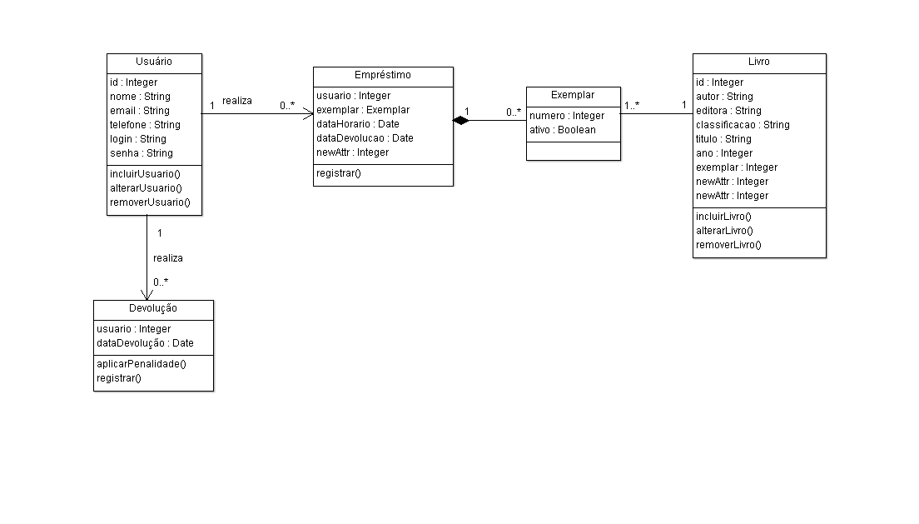

Glossário
Na tabela abaixo, estão relacionados todos os termos do cenário utilizados no decorrer do documento para que se possa ter uma melhor compreensão, legibilidade do cenário, das soluções apresentadas e representadas em diagramas. Desta forma, a tabela está definida em duas colunas onde uma é para identificação do nome do termo ou conceito e a outra para descrição do termo, as regras e restrições definidas por este termo caso existam.

Termo/Conceito | Descrição, regras e restrições
Usuario | Descrição: Para ser um usuário é necessário fazer um cadastro na plataforma.  Regras: para realizar o cadastro deve-se antes verificar se o usuario já não está cadastrado no sistema.  Restrição: o usuario pode ter apenas um cadastro.
Funcionario | Descrição: Contem as informações dos funcionarios da biblioteca.  Regras:  Restrição: Funcionario precisa maior de idade.
Emprestimo | Descrição: Contem as informações de um Emprestimo persistida em banco de dados.  Regras: toda emprestimo tem um prazo de 10 dias.  Restrição: o usuario precisa esta cadastradono sistema.
Livro | Descrição: informações dos livros.  Regras:  Restrição:
Devolução | Descrição: Contem as informações dos funcionarios da biblioteca.  Regras: verificar se não houve atraso na Devolução do mesmo.  Restrição: o livro deve esta em condições aceitaveis para que possa ser devolvido.

